GRUPP C
Filipstads IBK
KAIS Mora UIF 08-09
Tobo Örbyhus FF
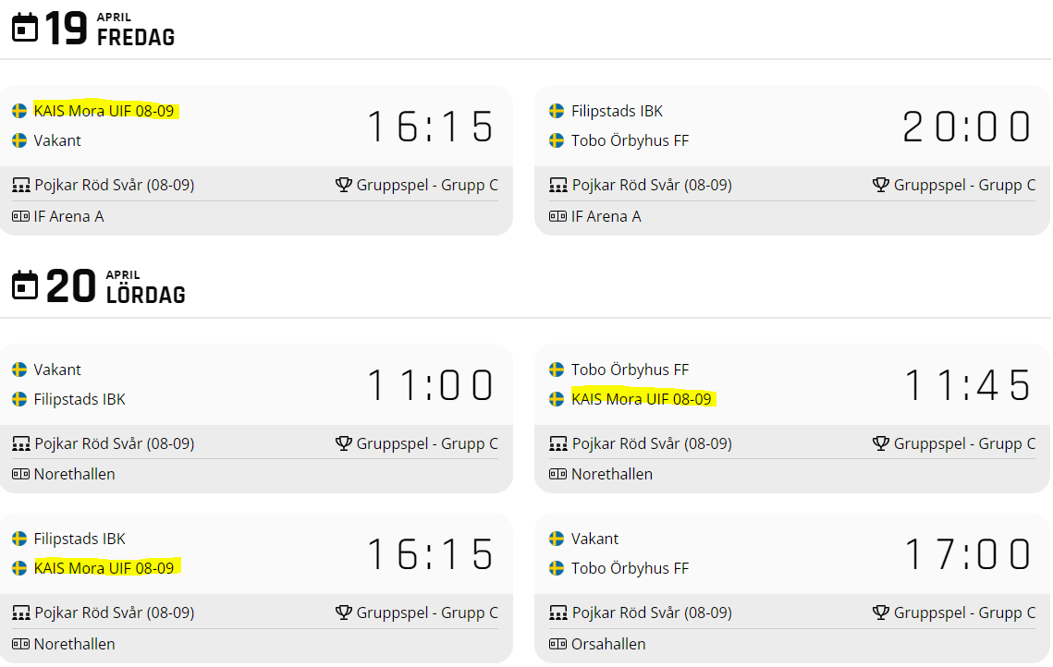
MATCHER RÖD SVÅR
